ОБЕД  (диетическое питание - сахарный диабет)  Икра кабачковая  Суп-лапша на курином бульоне  Кнели куриные паровые  Макаронные изделия отварные с маслом  Хлеб пшеничный  Компот из смеси сухофруктов | 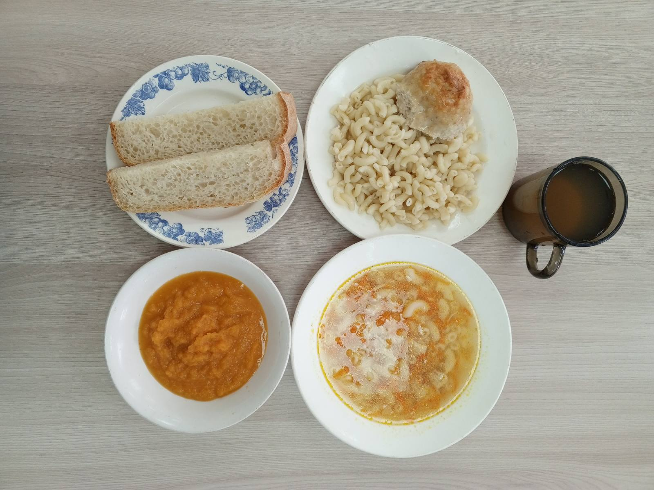
ЗАВТРАК  (льготная категория)  Сырники  Молоко сгущенное  Хлеб пшеничный  Яблоки свежие | 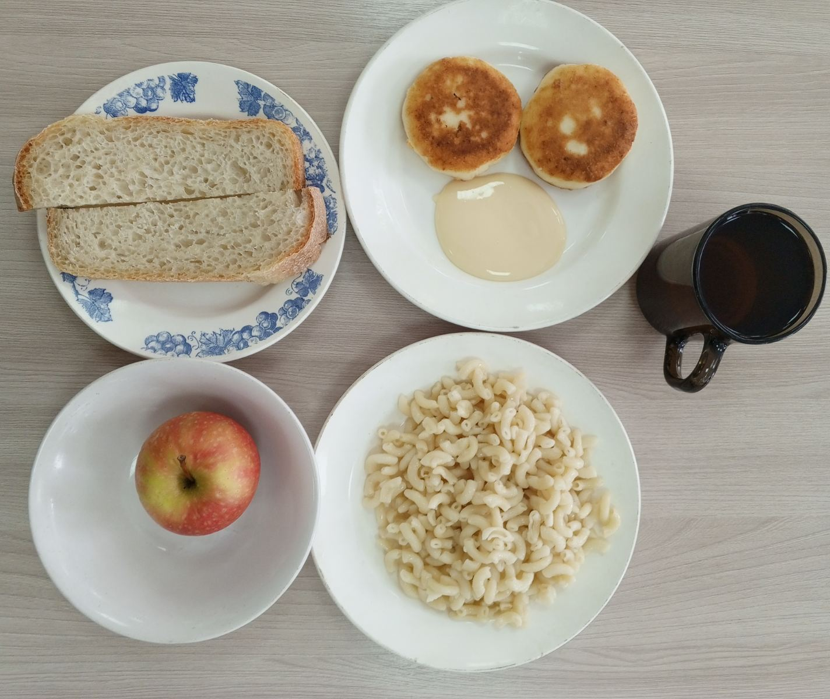
ОБЕД
(1 – 4 классы, 5-11классы)
Икра кабачковая
Суп-лапша на курином бульоне
Кнели куриные паровые
Макаронные изделия отварные с маслом
Хлеб пшеничный
Компот из смеси сухофруктов
ЗАВТРАК  (5-11 классы)  Макаронные изделия отварные с сыром  Чай ягодный  Хлеб пшеничный | 